**江苏省仪征中学2023—2024学年度第一学期高二地理提升练习**

研制人：李凡 审核人：王维中

班级：_______姓名：_______学号：_______时间：12月28日 作业时长：20分钟

北京时间2019年6月8日2时，2019年国际足联女足世界杯开幕式在法国巴黎(2°20′E)王子公园球场进行。据此完成下面小题。

1．开幕式所在地的时区为（ ）

A．东一区 B．西一区 C．中时区 D．东二2019年12月16日，具有巨大意义的徐宿淮盐铁路、连

淮铁路正式开通运营。连云港的李教授18日乘坐动车到徐州出差，12月26日原路返回。左图为徐宿淮盐铁路、连淮铁路示意图，右表为李教授乘车的班次信息。据此完成1-2题。

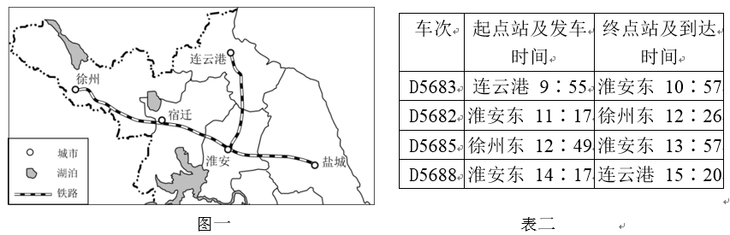

1. 往返途中李教授均坐在动车前进方向右侧。为避免阳光照射，大部分时间需拉上窗帘的是

A. D5683 B. D5682 C. D5685 D. D5688

2. 李教授出差期间，徐州

A. 正午树影逐日变长 B. 白昼时间短于宿迁 C. 冬小麦已开始返青 D. 尼罗河正进入汛期

小张高考后，从盐城出发，前往浙江衢州世界自然遗产——江郎山进行研学旅行。江郎山以雄伟奇特的红色砂岩“三爿石”（如下图）著称于世，拥有“中国丹霞第一奇峰“之称。据此完成3-5题。

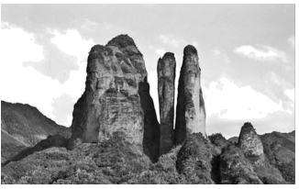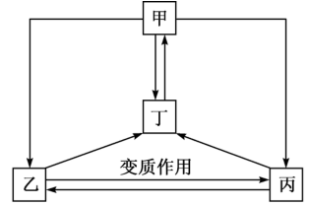

3. 右图中和“三爿石”成因相同是

A. 甲 B. 乙 C. 丙 D. 丁

4. “三爿石”的形成过程是

A. 岩浆上升一地壳运动一垂直节理发育、崩塌一外力侵蚀

B. 沉积固结成岩一地壳运动一垂直节理发育、崩塌一外力侵蚀

C. 变质作用一垂直节理发育、崩塌一地壳运动一外力侵蚀

D. 沉积固结成岩一地壳运动一外力侵蚀一垂直节理发育、崩塌

5. 在小张研学旅行途中

A. 农民正在辛勤收割着春小麦 B. 山上梯田开满金灿灿油菜花

C. 高速公路两侧山顶白雪皑皑 D. 游客进行杨梅采摘游玩活动

下图为我国某区域地形剖面图，剖面线跨度为5个纬度。读图完成6-7题。

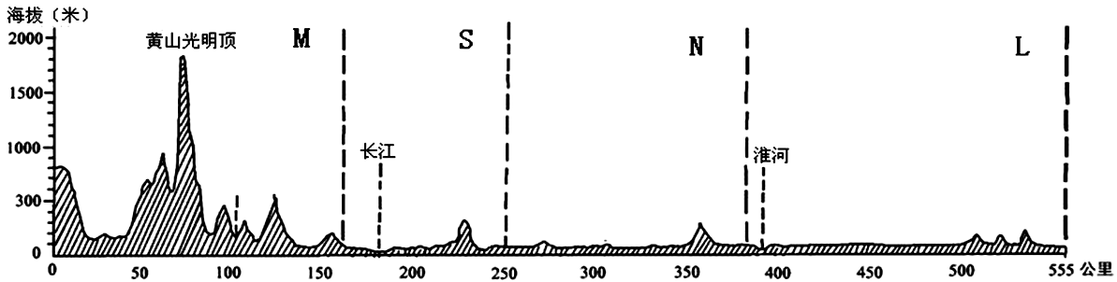

6. 该地形剖面图的剖面走向大致是( )

A. 东西走向 B. 南北走向 C. 东北-西南走向 D. 西北-东南走向

7. 图中L所在的区域，其农业耕作制度大致是( )

A. 一年一熟 B. 一年一熟或两年三熟 C. 两年三熟或一年两熟 D. 一年三熟

下图为我国南方某地某日12时到18时0℃等温线位置变化的示意图，甲地位于乙地的正西方。读图完成8-9题。

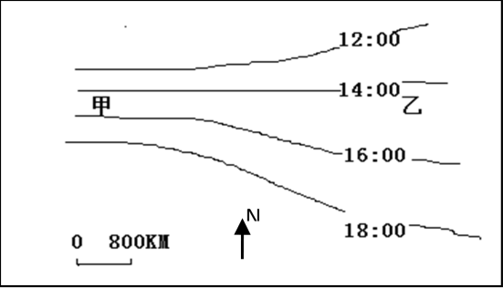

8. 图示时期，关于图中地区天气的时空变化分析合理的是

A. 乙地气温始终高于甲地 B. 甲地气温升高，乙地气温下降

C. 甲地气温变化小于乙地 D. 甲地晴天，乙地阴天

9. 图中0℃等温线东西两侧位置变化差异较大，造成这种差异的影响因素最可能是

A. 纬度位置 B. 大气环流 C. 海陆分布 D. 地形地势

下图示意世界某区域简图。据此完成10-11题。

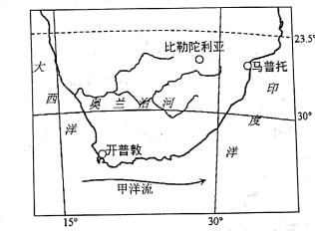

10. 奥兰治河从河口至源头，流经的气候类型是（ ）

A. 热带沙漠气候、热带草原气候 B. 热带沙漠气候、地中海气候

C. 热带雨林是气候、热带草原气候 D. 地中海气候、热带草原气候

11. 关于图示区域自然现象的叙述，正确的是（ ）

A. 奥兰治河径流量季节变化较小 B. 甲洋流性质是寒流且其流速7月比1月强

C. 开普敦与马普托多雨时期一致 D. 比勒陀利亚比马普托气候凉爽的原因是纬度高